**Lampiran 9**

**DOKUMENTASI PELAKSANAAN PENELITIAN**

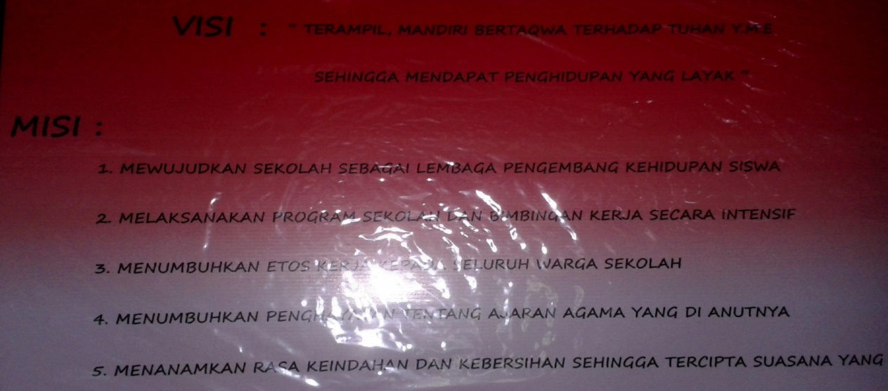

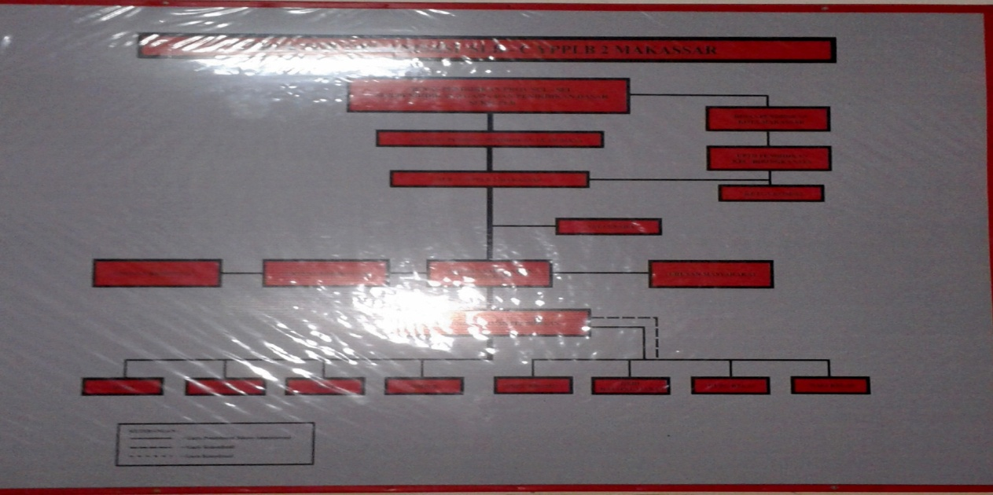

**Struktur Organisasi SLB C YPPLB 2 Makassar**

**Visi Misi SLB C YPPLB 2 Makassar**

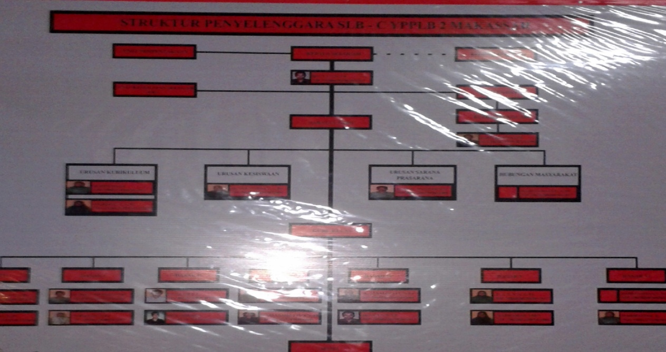

**Struktur Penyelenggara SLB C YPPLB 2 Makassar**

***Pretest :***

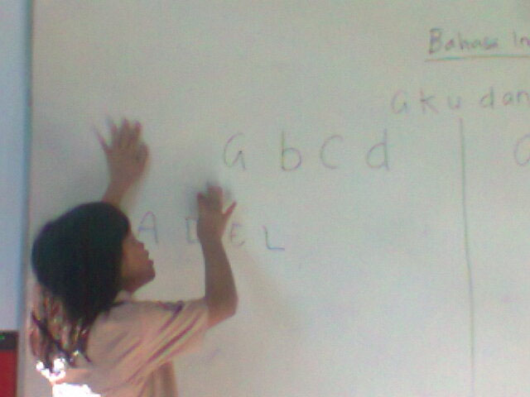

**Murid membaca huruf tanpa menggunakan media *Stick* Huruf**

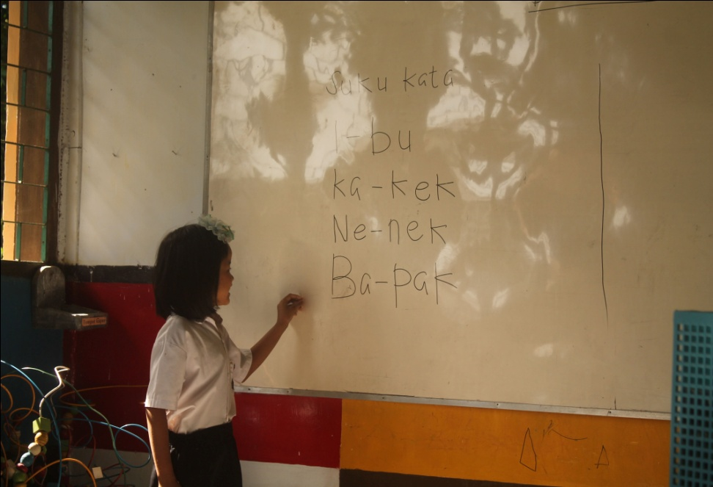

**Murid membaca suku kata tanpa menggunakan media *Stick* Huruf**

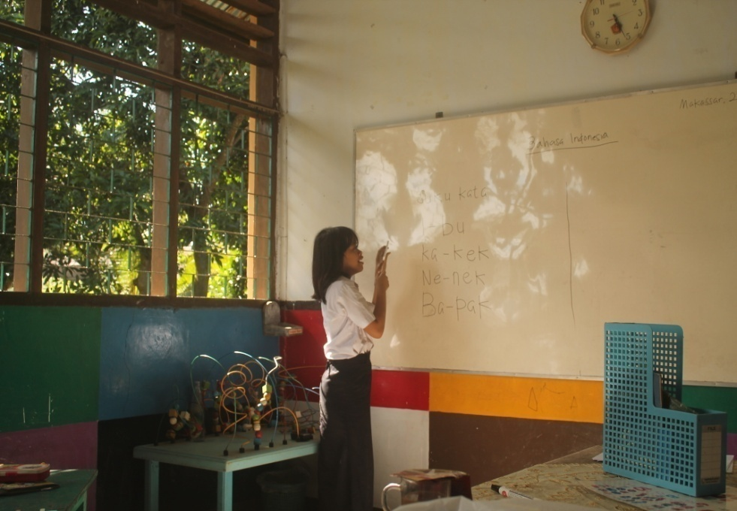

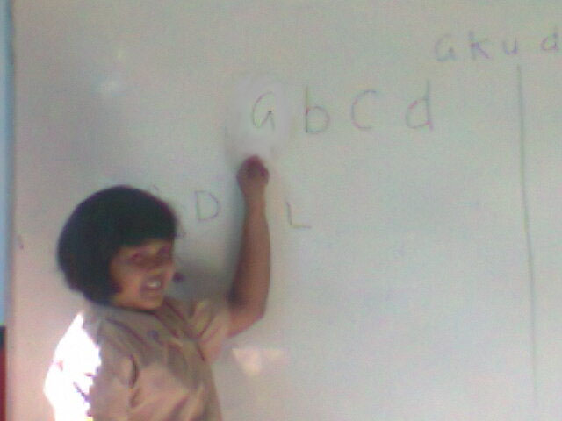

**Proses pembelajaran membaca sebelum mengguanakan media *Stick* Huruf**

***Posttest :***

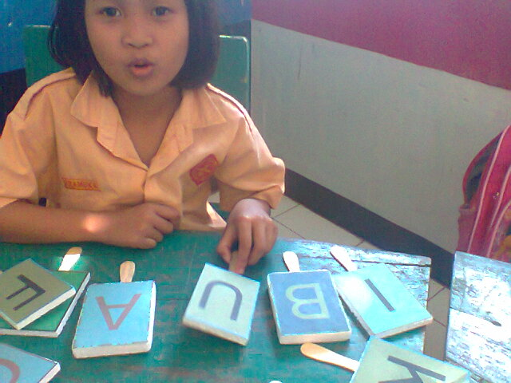

**Murid membaca huruf dengan menggunakan media *Stick* Huruf**

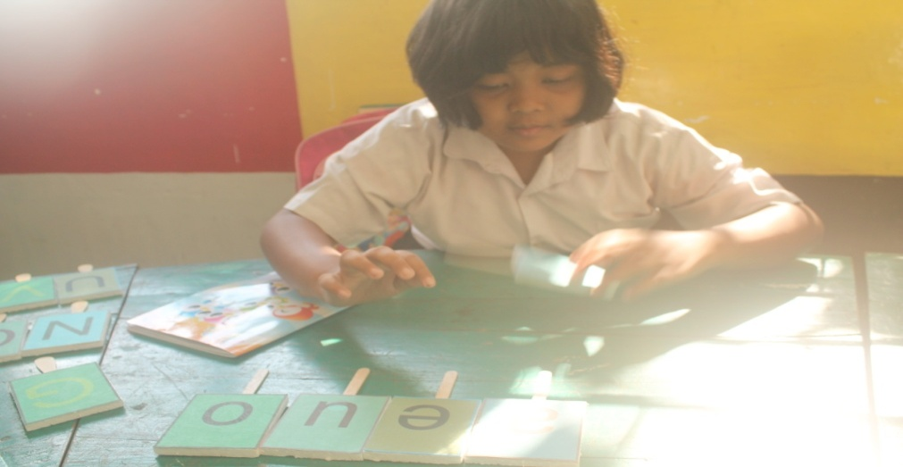

**Murid menyusun dan membaca huruf sesuai urutannya dengan menggunakan media *Stick* Huruf**

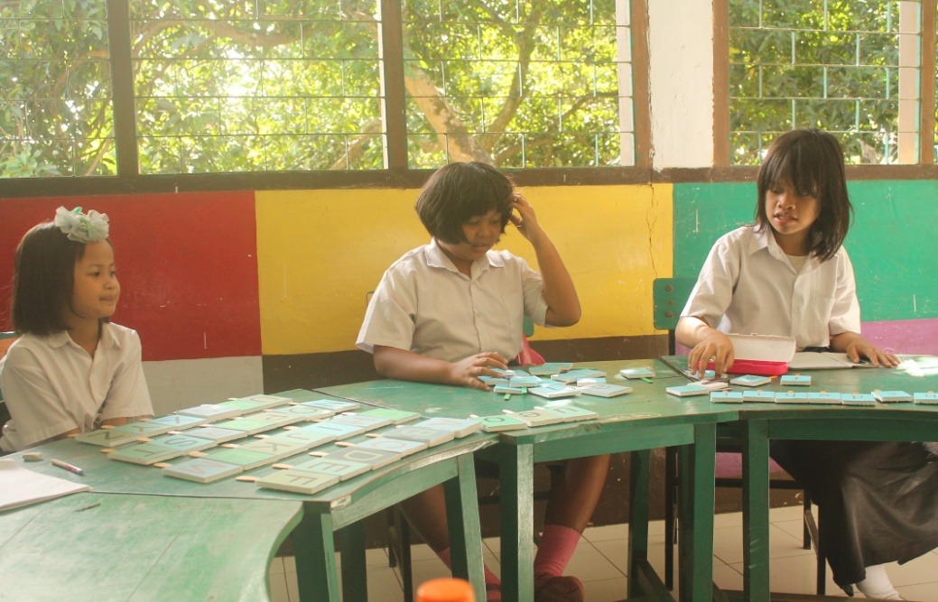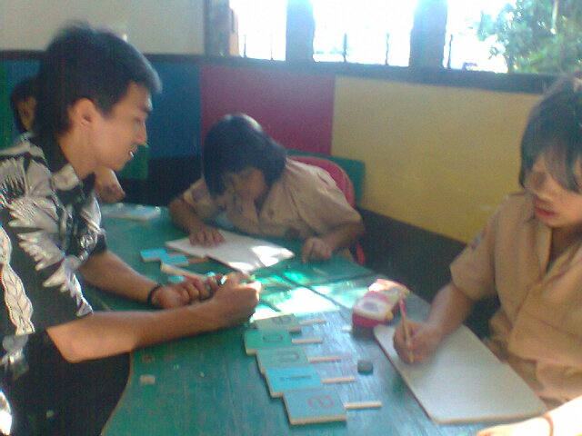

**Proses pembelajaran membaca dengan mengguanakan media *Stick* Huruf**